11 ҒАРЫШТЫҚ ЖӘНЕ АЭРОФОТОТҮСІРІС МАТЕРИАЛДАРЫ НЕГІЗІНДЕ ПЛАНДАРДЫҢ ТҮЗЕТІЛУІ

Дәріс жоспары:
- Спутникті жүйе ГЛОНАСС, GPS жер пайдаланудағы маңызы.
- Спутникті аспаптармен өлшеу әдістері.
- Аэрофототүсіріспен планды түзету тәсілдері.
- Жердің топографиялық планын, фототеодолиттің көмегімен түсірілген суреттерді пайдаланып түзету.

Жер басқару саласындағы қатысты ұйымдардың қысқа мерзімде жер пайдаланудың құжаттарын дайындау талабына байланысды кей кездерде жер бөлігінінің жағдайын қабылданған координата жүйесінде анықтау қажет етіледі. Бұл үрдісте геодезияда спутникті жүйелерді пайдалану біршама тез, нақты болып табылады. Спутникті жүйеде қазіргі таңда кең таралғаны ГЛОНАСС, GPS.
Глобальды бағыттау жүйесі – бұл жер бетіндегі нүктенің орналасу жағдайын анықтауға арналған арнайы навигационды немесе геодезиялық қабылдағышпен пайдаланылатын жүйе. GPS –т ехнологиясы геодезияда, қалалық және жер кадастрында, жерді инвентаризациялау, инженерлік құрылыстарда, геологияда т.б. кеңінен пайдаланылады.
GPS - жабдығының әртүрлі фирмаларда жасалған дәлдігі мен бағыты әртүрлі көптеген түрлері бар. Осылардың ішінде GPS - геодезия үшін және GPS – ГАЖ-ға арналғандары бар.
Персоналды GPS – навигатор - бұл негізгі функциясы GPS спутнигінен сигнал қабылдағыш және геодезиялық координатаның (ендік, бойлық, биіктік) қазіргі орналасу жағдайын есептеуші құрылғыдан тұрады. Мұнан басқа GPS-навигаторымен алынған координаталарды еске сақтап, ол бойынша маршрут құрастыруға болады.
Қабылдағыш бетінде сандық карта және барлық навигациялық ақпараттар – қозғалыс жылдамдығы, бағыт, уақыт және т.б. пайда болады. Олардың жадында 500 жолдық, 50 маршрутты нүктелер сақталады. Кейбір түрлері орнатылған электронды компаспен және биіктік өлшеуші барометрмен жабдықталған болып, біршама толық жергілікті жер картасын алуға мүмкіндік береді.
Өлшеуге қолайсыз аумақта орналасқан, жер бөлігінің межесін жасауда, олардың шекарасын анықтау барысында көп жағдайда дәлдігінің жоғары болуы оншалықты маңызды саналмайды. Мысалы орман, су қоры және жер қоры тәрізді жазық тікбұрышты координатасы бар межелік белгілерді анықтауда GPS - навигаторы пайдаланылады. Дегенмен аспаптың дәлдігі қажет етілген межелік белгінің талабын қанағаттандырады. Осыған ұқсас ауылшаруашылық жерлерінің межелік белгілерін анықтаудада GPS - навигаторы қолданылады. Олардың межелік белгілердің орнын анықтаудағы орташа квадраттық қателігі 2,0…2,5м құрауы мүмкін.
GPS - навигаторы межелік белгілердің жағдайын, тірек торларын және жалғасқан түсіріс торын құрмай анықтаудың мүмкіндігіне ие. Бұл жетістік күрделі аумақтардағы жерге орналастыру жұмыстарындағы шығын мен уақытты үнемдейді. Сондай-ақ жер бөлігін межелеудің дәлдігіне көрсетілген нормативті –техникалық талаптары қанағаттандырады.
GPS - навигаторымен жұмысты бастар алдында инициализация жасалынады. Ол қабылдағышты қойғаннан кейін автоматты іске асады. Ол үшін қабылдағышты ашық жерге, яғни төбесін ештеңе бүркемеген орынға алып шығады. Навигаторды вертикаль ұстайды. Аспап спутник сигналын іздейді, алынған ақпарат сақталынып жұмыс жалғастырылады ( сурет 11.1).

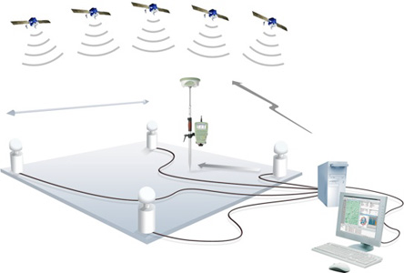
70 км
Сұрау станциясы
Ровер
RTK түзетуі
RTK сетінің сервері
Базалық (референц)
Станциялардан спутник бақылауларын жинап, RTK түзетуді роверге жібереді

Сурет 11. GPS құрылғысының мәліметтерді алу жұмыс процесінің схемасы, (real time kinematics — RTK). базалық (референц) станция
(ровер), мобильді қабылдағыш, компьютер

Жерге орналастырудағы геодезиялық жұмыстарда GPS - түсірісінің артықшылығы, орындалған жұмыстың нақты уақыт режимінде аз уақытпен сапалы орындалу. Сонымен қатар, орындаушының жұмыс барысында түсіріс нәтижесін бақылай алуы, сондай-ақ нүктелер арасын анықтау сияқты әртүрлі мәселелерді шешу т.б. мүмкіндігі. Сонымен қатар, далалық жұмыс нәтижесін сандық үлгіде алу.

11.1 Жер бетінің топографиялық планын ұшақтан суретке түсіру

Аэрофототүсіріс - бұл процесс жергілікті жерді ұшу аппараттарынан (ұшақ, тікұшақ, ғарыш кемесі), фотографиялау үрдісі (оптикалық спектр диапазонының барлық шегінде). Аэрофототүсіріс нәтижесінде жергілікті жердің түсірісін алып, оны сәйкесінше далалық және камералық қосымша толықтырып, фотосхема және фотопланы алынады.
Фотосхема — аэрофототүсірістің жалпы контуры және бірлікке келген негізде кескіннің масшабтылығын нақты сақтамай реттелген тобы. Біршама толық дәлдіктегі жергілікті жердің кескіні үшін, жергілікті жердің фотографиялық нақты кескінін беретін фотоплан құрастырылады.
Фотоплан - бір масштабқа келтірілген, еңістік бұрышы дұрысталған (трансформатталған) және жалпы негізде реттелген аэрофототүсіріс тобы.
Топографиялық түсірісте арнайы бөлім - аэрофототопография. Бұл аэрофототүсіріс материалдары бойынша топографиялық карта құраудың әдісін үйренетін топографияның бір бөлігі.
Фотопланды, картаны құру, геодезиялық қабылдау негізінде, аэрофотүсірісті бірлікке келген геодезиялық, нивелирлік торларға бекіту бойынша және аэрофототүсірісті дешифрлеу әдісімен іске асырады.
Аэрофототүсіріс, оның ішінде стереоскопиялық, жергілікті жердің топырақтарын зерттеуде үлкен көмек көрсетеді. Фотоплан және фотосхема, мензулалық және тахеометрлік түсірісте планшет ретінде пайдаланылады.
Аэрофототүсірісті бірлікке келген масштабқа келтіру үшін, жергілікті жерде геодезиялық аспабтар және нивелирлік торлар пайдаланылады.
Жердің бетінің суретін, жердің бетінен белгілі биіктікте ұшып жүрген ұшақтан суретке түсіреді. Ұшақтың жердің бетінен биіктігі сызылатын топографиялық планның масштабына байланысты болады. Суретті ұшаққа орналастырылған, сурет түсіргіш аспаппен (АФА, аэрофотоаппарат) түсіреді. Аспаптың осі жердің бетіне тік сызықпен бағытталады. Жердің бетінің топографиялық планын сызу үшін аумақты, бір бірін көмкеріп тұрған бөлшектерге бөледі, әр бөлшектің суретін жеке түсіреді (сурет 11.2).
Суреттерді ықшамдап, түзетіп бір масштабқа келтіреді. Суреттерді ықшамдау, түзету үшін, жерге бетондалған суреттері бар, анықталатын геодезиялық қазықтарды пайдаланады.
Ұшақтан түсірілген суретті пайдаланып, жердің топографиялық планын екі амалмен: аралас немесе стереофотограмметриялық сызуға болады. Топографиялық планды аралас амалмен сызатын болса, жердің жалпы көрінісінің суретін планшетке жапсырып қояды. Далалық жұмыспен жердің бедерін мензуланың көмегімен планшетке сызады. Топографиялық планды екінші амалмен, стереоаппараттарды (стереометр, стереопланиграф, стереопроектор және. т. б.) қолданып сызады.
Жердің топографиялық планын ұшақтан түсірілген суретті пайдаланып сызу үшін, мынандай жұмыстарды орындайды:
1. Аумаққа геодезиялық қазықтарды бекітіп, координаталарын есептеу;
2. Геодезиялық суретте анықталатын, қазықтарды ерекше белгілермен қоршау;
3. Жердің бетінің суретін ұшақтан түсіру;
4. Анықталатын геодезиялық қазықтардың қоршауын, геодезиялық қазықтармен байланыстыру;
5. Сурет триангуляция әдісімен, геодезиялық қазықтардың санын көбейту;
6. Ұшақтан түсірілген суреттерді ықшамдау, түзету, бір масштабқа келтіру, жердің бетінің тұтас суретін құрастыру;
7. Ұшақтан түсірілген суретті тиянақтау, яғни аумаққа барып жер бөлігімен салыстыру, анықтау (құрылыстың қабатын, тоғайдың ағаштар атын т. с. с.);
8. Суретке жердің бедерін, жоғарыда айтылған амалдың біреуін қолданып сызу.
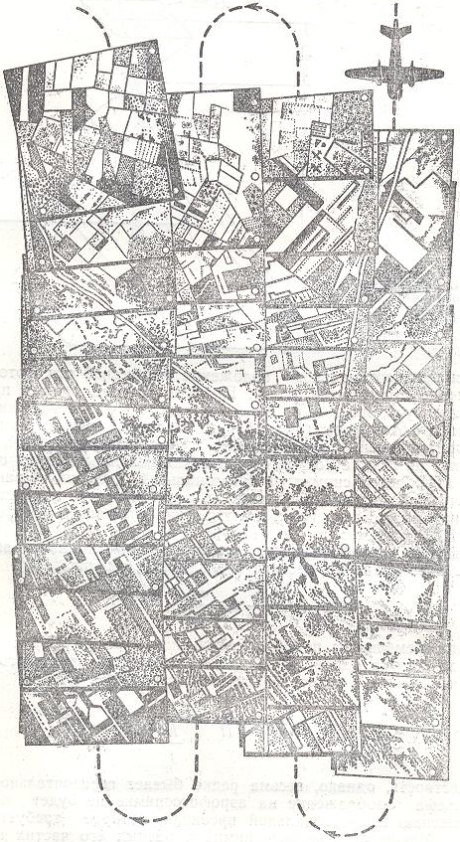

Сурет 11.2. Жердің бетін ұшақтан түсірудің сұлбасы

Жердің бетінің суретін алдын ала белгіленген сызықтың бойымен ұшып өтетін ұшақтан түсіреді. Сызықтарды суреттер беттесетін етіп сызады. Суреттер сызықтың бойымен бірін бірі 30 %, ал сызыққа көлденең 60 % көмкеріп тұруы керек. Жердің бетінің би3ктік мәні әртүрлі болғандықтан, ұшақтан түсірілген суреттің масштабы әртүрлі болуы мүмкін. Мұндай жағдайда, суреттерді арнайы құралдың көмегімен ықшамдайды. Жердің суреті дәлірек болу үшін жалпы суретті әр суреттің дәл ортасын кесіп, осы шыққан суреттерді бір-біріне жалғастырып жапсырып жинайды.
Далада орындалатын жұмыстың міндетіне, амалына және құрамына сәйкес теодолиттің көмегімен суретке түсіруді екі түрге бөледі: топографиялық план сызуға арналған және арнайы түсірілген.

11.2 Фототеодолитпен түсірілген мәліметтерді пайдаланып планды сызу

Жердің топографиялық планын сызуға арналған, теодолиттің көмегімен түсірілген суреттерді пайдаланып, масштабы 1: 500; 1: 1 000; 1: 2 000; 1: 5 000; 1: 10 000 топографиялық карталар мен пландарды сызады. Мұндай пландарды сызу үшін мынандай жұмыстарды орындайды:
1. Орындалатын жұмыстардың жобасын жазады (планның масштабын таңдайды, жұмысты орындау ретін жазады, жұмыстың құнын есептейді, т.с. с.);
2. Топографиялық планы сызылатын аумақты шолу (жердің бедерін анықтау, геодезиялық белгілерді таңдау, геодезиялық қазықтардың торын құрудың әдістерін таңдау, теодолит орналасатын базистерді таңдау, тексеруге арналған қазықтардың орнын таңдау т. с. с.);
3. Геодезиялық қазықтарды жерге бекіту, өлшеу жұмыстарын орындау, геодезиялық қазықтардың «жұмыс» координаталарын есептеу, биіктік мәндерін есептеу т.с.с;
4. Жердің бетінің топографиялық планын сызуға арналған геодезиялық қазықтарды бекіту, тексеруге арналған геодезиялық қазықтарды бекіту, қазықтарды мемлекеттік геодезиялық қазықтармен байланыстыру;
5. Теодолитпен суретке түсіру;
6. Теодолит орналасатын базистердің ұзындығын өлшеу;
7. Жұмыстардың нәтижелерін өңдеу, топографиялық план сызу.
Жердің топографиялық планын сызуға арналған геодезиялық қазықтардың торын қазықтар тізбегін құру әдісімен, геометриялық пішіндер әдісімен, полярлық әдістермен құруға болады. Торды құру үшін орындалатын өлшеу жұмыстары нұсқауларда көрсетілген дәлдікпен орындалады. Қазықтарды ұзақ сақталатын жерлерге бетондайды. Тексеруге арналған қазықтарды уақытша ағаш қадалармен бекітеді. Қазықтардың айналасын ерекшелеп (қоршап) қояды. Себебі мұндай қазықтарды планның дәлдігін тексеруге пайдаланады. Геодезиялық қазықтардың координаталарын мемлекеттік жүйеде есептейді.
Сызылатын топографиялық планның дәлдігі суретке түсіретін теодолиттің орны мен суретке түсірілетін жердің ара қашықтығына тура байланысты болғандықтан, масштабы 1: 500, 1: 1 000, 1: 2 000 және 1: 5 000 топографиялық планы сызылатын аумақтан теодолитті 0,3; 0,6; 1,.0; 2,0 км аралыққа орналастырады (қашықтық сызылатын масштабтың ретіне сәйкес). Сонымен қатар, топографиялық планның дәлдігі теодолит орналасатын базистің ұзындығына да байланысты болады (сурет 11.3). Базистің ұзындығын мына формуламен есептейді:

В = 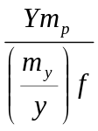 (11.1)

Мұндағы: Y – аумақ пен теодолиттің арақашықтығы, км;
m- жайдақ паралаксті анықтау қатесі;
f - фотокамераның фокустық аралығы.

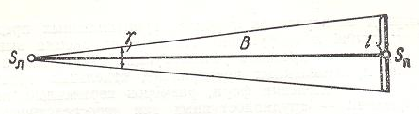
Сурет 11.37. Теодолит орналастын базистің ұзындығын өлшеу

Жер бетін суретке түсіру үшін қолданылатын теодолиттің түріне сәйкес базистің ұзындығын есептеп табуға болады.

